Ш.А. ГАФУРОВА

ОСНОВЫ РАБОТЫ С НОТНЫМ
РЕДАКТОРОМ «ENCORE» 4.0

ТАШКЕНТ – 2003 г.

Министерство по делам культуры Республики Узбекистан
Республиканский центр прогнозирования, методики и информации
Государственная Консерватория Узбекистана

Кафедра музыкальной звукорежиссуры
и информатики

Ш.А. ГАФУРОВА

ОСНОВЫ РАБОТЫ С НОТНЫМ
РЕДАКТОРОМ ENCORE 4.0

(учебно-методическое пособие для студентов учебных заведений культуры и искусства)

ТАШКЕНТ – 2003 г.

Редактор: Насыров М.З.

Рецензенты: к. м., доцент Бегматов С.М.;
Гущин В.Н.

Рекомендовано к изданию научно-методическим советом Государственной консерватории Узбекистана. Протокол № 2 от 19 декабря 2003 г.

Эта работа является учебно-методическим пособием для студентов при изучении нотного редактора Encore 4.0. Курс по изучению нотного редактора рассчитан на 20 часов аудиторных занятий на компьютере.
В данной работе рассматриваются базовые понятия и правила необходимые для освоения основных навыков работы нотным редактором.
Работа снабжена примерами и иллюстрациями.

Введение

По мере совершенствования компьютерных технологий растут также возможности их использования и для таких, казалось бы далеких от техники людей, как музыканты. Трудно переоценить возможность создавать, редактировать и распечатывать партитуры музыкальных произведений для человека, серьезно занимающегося музыкой. На сегодняшний день музыканты могут себе позволить выбрать среди специально разработанных компьютерных программ, предназначенных для записи нот и редактирования записанного материала, удобную и оптимальную для себя. Существует довольно большой выбор подобных программ, в числе которых такие нотные редакторы, как Sibelius, Encore, Finale, Cubase Score, Personal Composer, Musicator и другие.

Нотные редакторы во многом сродни обычным компьютерным текстовым редакторам. Они так же позволяют набирать текст (как нотный, так и буквенный), свободно изменять его, копировать, перемещать части, форматировать и выводить на печать. Но программы компьютерной нотации даже превосходят текстовые редакторы: они могут еще и воспроизводить, проигрывать набранный нотный текст.

Одним из самых популярных нотных редакторов является программа Encore, созданная фирмой Passport Designs. Этому редактору отдают предпочтение большое количество музыкантов, композиторов, издателей музыкальных произведений и любителей, так как он позволяет реализовать практически любые желания пользователей, занимающихся нотной записью.

В данном методическом пособии мы рассмотрим версию Encore 4.0. Среди его очевидных достоинств можно назвать весьма простой и удобный интерфейс. В числе его функциональных возможностей можно перечислить: запись нотной партитуры с внешнего MIDI-контроллера (например, с клавиатуры), ввод нот и специальных музыкальных символов с помощью мыши, редактирование продолжительности, темпа и громкости звучания каждой ноты, вывод гитарной табулатуры. Encore позволяет расставлять аппликатуру для правильного звукоизвлечения на различных музыкальных инструментах, а также позволяет вести запись нот для восьми независимых голосов и поддерживает партитуры, состоящие из 64 нотоносцев.

Это методическое пособие предназначено для освоения студентами основных навыков работы с нотным редактором Encore 4.0.
Для более наглядного обучения все объяснения сопровождаются иллюстрациями. Показывается общий вид окна программы на экране компьютера после запуска редактора Encore 4.0, и отдельно описываются все основные детали экрана: панели и палитры инструментов, команды меню, диалоговые окна и т.д. Благодаря использованию примеров, облегчается усвоение предлагаемого материала.

После изучения этого пособия, студенты должны уметь:
- установить соответствующее партитуре количество нотоносцев
- установить нужное количество тактов в строке
- установить размер и тональность произведения
- набрать нотный текст либо ввести его с MIDI - клавиатуры
- расставить все специальные музыкальные символы в партитуре
- изменять при необходимости вид тактовых черт и акколады
- добавлять слова в вокальные партии
- транспонировать ноты
- прослушивать написанные ноты
- изменять при необходимости инструмент и темп воспроизведения
- оформлять заголовок произведения
- сохранять файл на диске
- оформлять страницу перед распечаткой
- распечатать ноты на принтере

Окно программы

После запуска Encore 4.0 появляется окно программы, в котором отображается лист с нотоносцами. По умолчанию в окне всегда выводится нотный стан для фортепиано, тональность до мажор, размер 4 четверти.

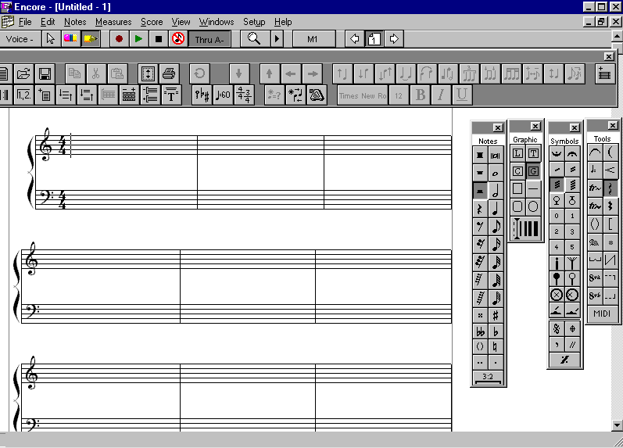

В самом верху окна программы находится меню, под которым расположена основная панель инструментов, состоящая из:

- кнопки переключения голосов ;
- кнопок переключения одного из трех режимов работы
- в режиме «стрелка» мышь работает как в текстовом редакторе: устанавливается мигающий курсор, осуществляется выделение уже написанных нот для дальнейшего редактирования (копирования, удаления, изменения направления штиля, группировки и т.д.),
- режим «ластик» позволяет стирать отдельные ноты и символы;
- в режиме «карандаш» пишутся ноты и другие символы, этот режим всегда активен по умолчанию;
- кнопки управления воспроизведением и записью ;
- кнопка для посыла в используемый синтезатор сообщения All Notes Off (используется в случае «залипания» нот);
- кнопка включения режима Thru ;
- инструмент для изменения масштаба отображения элементов на экране ;
- кнопка быстрого доступа к произвольному такту ;
- кнопки переключения нотных листов .

Под основной панелью инструментов расположена вспомогательная, на которую пользователь может самостоятельно вывести кнопки для более быстрого доступа к наиболее часто используемым командам основного меню. Вспомогательная панель инструментов вызывается из меню командой Windows / Toolbar, а нужные кнопки можно поместить на нее, используя диалоговое окно, которое появляется по команде Setup / Toolbar Setup:

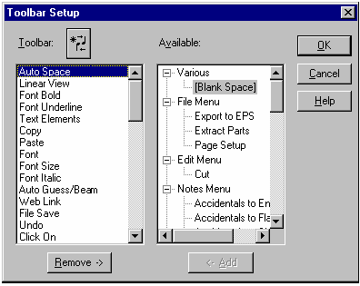

Вертикально располагаются плавающие рабочие палитры с символами и условными обозначениями:
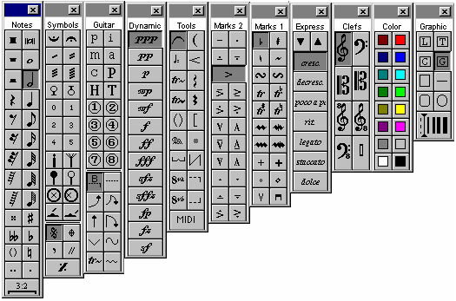

Всего в Encore имеется одиннадцать палитр с символами и условными обозначениями. Для работы не обязательно выводить на экран все палитры сразу, достаточно трех-четырех. Если палитру требуется сменить, то достаточно щелкнуть левой кнопкой мыши на названии одной из выведенных.
Необходимые палитры можно вызвать на экран, отметив их название в меню
Windows / Palette:

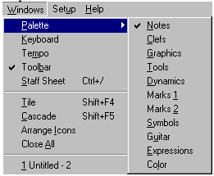

Рассмотрим подробнее пункты меню программы.

В пункте меню Notes (ноты) находятся команды для изменения атрибутов нот, группировок, пауз, штилей, выбора голоса и т.д.
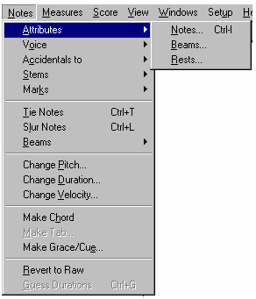
- Attributes – атрибуты
  - Notes – ноты
  - Beams – группы
  - Rests – паузы
- Accidental to – элемент
- Stems – штили
- Marks – символы
- Tie notes – связать ноты
- Slur notes – залиговать ноты
- Beams – группы
- Change Pitch – изменить подачу
- Change Duration – изменить длительность звучания
- Change Velocity – изменить громкость звучания
- Make Chord – превратить в аккорд
- Make Grace/Cue – превратить в форшлаг
- Revert to Raw – конвертировать в ряд

В пункте меню Measures (такты) находятся следующие команды:
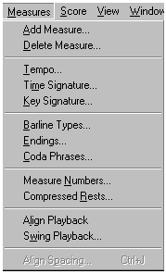

- Add Measure - добавить такт
- Delete Measure – удалить такт
- Tempo – темп
- Time Signature – установить размер
- Key Signature – установить тональность
- Barline Types – тип тактовой черты
- Endings – вольты
- Coda Phrases – коды
- Measure Numbers – количество тактов в строке
- Compressed Rests – сжатые паузы
- Align Playback – выравнивание воспроизведения
- Swing Playback – воспроизведение с колебаниями

Команды пункта меню Score (произведение):

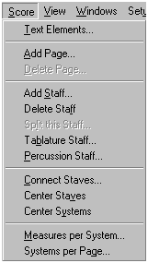

- Text Elements – текстовые элементы
- Add Page – добавить страницу
- Delete Page – удалить страницу
- Add Staff – добавить нотный стан
- Delete Staff – удалить нотный стан
- Tablature Staff – стан гитарной табулатуры
- Percussion Staff – нотный стан для ударных инструментов
- Connect Staves – выбор акколады
- Center Staves – центровка нотных станов
- Center Systems – центровка системы
- Measure per System – количество тактов в строке
- System per Page – количество строк на странице

Пункт меню Setup (установка):

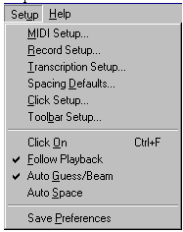

- MIDI Setup – установка MIDI
- Record Setup – установка записи
- Transcription Setup – установка транскрипции
- Spacing Defaults – расстояние по умолчанию
- Click Setup – установка метронома
- Toolbar Setup - установка
- Click On – включить метроном
- Follow Playback – сопровождение при воспроизведении
- Auto Guess/Beam – автоматическая группировка нот
- Auto Space – автоматическое расстояние между нотами
- Save Preferences – сохранить настройки

Создание партитуры

Первостепенной задачей при создании новой партитуры является выбор ее вида. То есть необходимо точно определить, для какого количества и каких инструментов она предназначена. В зависимости от этого можно задавать разное количество нотоносцев и нотных станов на нотном листе. Это осуществляется в специальном диалоговом окне Choose Page Layout, которое вызывается из меню File / New,
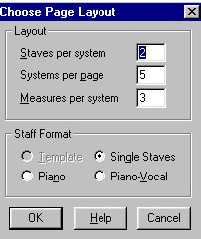

В первую очередь в этом окне в разделе Stuff Format выбирается один из типов группировки нотоносцев:

- Template - по шаблону
- Piano - два нотоносца, объединенных в один нотный стан для фортепиано (всегда выбрано по умолчанию)
- Single Staves - одиночные нотоносцы
- Piano-Vocal - объединенные фортепианная и вокальная партии.

Затем в разделе Layout можно указать

- Staves per system - число одиночных нотоносцев, объединенных акколадой в группу (для трио, квартета и т.д.)
- Systems per Page - число таких групп на странице
- Measures per system - количество тактов в строке.

После того, как страница размечена, можно, при необходимости, изменить вид акколады и сделать прерванную тактовую черту, вызвав соответствующее диалоговое окно из меню Score / Connect staves

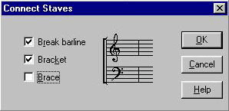

- Break barline – прерванная тактовая черта
- Bracket – квадратная акколада
- Brace –акколада в виде фигурной скобки

Далее можно создать заголовок произведения. В Encore имеется специальный шаблон для создания заголовка, который открывается из меню Score / Text Elements

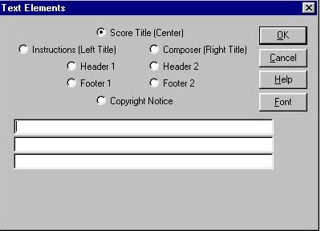

Здесь можно ввести название произведения, имя композитора, темп, т.е. все то, что должно быть написано на титульном листе, и на всех остальных листах партитуры - номера страниц, объявления об авторском праве и т. д.
В этом окне есть несколько радио-кнопок:

- Score Title (Center) – название произведения (расположено в центре первой строки первой страницы над нотами)
- Instructions (Left Title) – инструкция (расположена слева над нотами), обычно здесь пишут темп произведения
- Composer (Right Title) – имя композитора (расположено справа над нотами)
- Header 1 – верхний колонтитул 1
- Header 2 – верхний колонтитул 2
- Footer 1 – нижний колонтитул 1
- Footer 2 – нижний колонтитул 2
- Copyright Notice – авторские права

Сначала нужно щелчком левой кнопки мыши выбрать соответствующую радио-кнопку, а затем, щелкнув мышкой в строке ввода, набрать нужный текст. Далее, если выбрать следующую радио-кнопку, строка ввода автоматически очистится и в ней можно набрать другой текст и т.д. После того как все нужные слова будут по-очереди набраны, нужно нажать кнопку OK.
Для каждой надписи, введенной с помощью этого шаблона, на листе отводится свое специальное место (название произведения - посередине вверху первой страницы, имя композитора - над первой нотной линейкой справа и т. д.). Шрифт и размер букв можно изменить с помощью кнопки .

На следующем этапе можно установить тональность и размер нового произведения или его части.
Тональность устанавливается в диалоговом окне, которое вызывается из меню Measures (такты) / Set Key Signature (установить ключевые знаки),

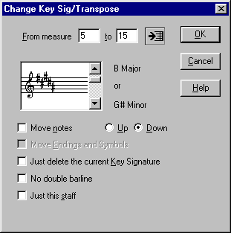

Здесь можно, нажимая на стрелку прокрутки вверх, добавлять диезы или, нажимая на стрелку прокрутки вниз, убавлять диезы и добавлять бемоли. Знаки будут тут же появляться на образце. После установки необходимого количества ключевых знаков, нужно обязательно вверху этого окна указать на какие такты распространяется действие этих знаков:
- From measure (начиная с какого такта) to (до какого такта).

Обычно в качестве начального и конечного берется такт, в котором в данный момент стоит курсор. Можно вручную ввести в соответствующие поля нужные номера тактов, а чтобы тональность распространялась на все произведение - нажать кнопку конца .

В этом окне можно включать и отключать следующие флажки:

- Move notes Up/Down – переместить ноты вверх/вниз
- Just delete the Current Key Signature – только удалить текущие ключевые знаки
- No double barline – не проводить двойную тактовую черту вокруг тактов с выбранными знаками
- Just this stuff – установить знаки только для одного текущего нотоносца, а не для всей системы
В последующих тактах все эти элементы, если необходимо, можно заменить другими.

Размер произведения устанавливается в диалоговом окне, которое вызывается из меню Measures / Set Time Signature (установить размер).

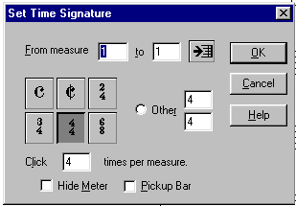

Для установки самых распространенных размеров можно просто нажать соответствующую кнопку. А для других нужно выбрать радио-кнопку Other (другой) и ввести размер вручную. И обязательно верхней части этого окна необходимо указать такты, в которых будет действовать установленный размер:

- From measure (начиная с какого такта) to (до какого такта).

Обычно в качестве начального и конечного берется такт, в котором в данный момент стоит курсор. Можно вручную ввести в соответствующие поля нужные номера тактов, а чтобы размер распространялся на все произведение - нажать кнопку конца .
В последующих тактах все эти элементы, если необходимо, можно заменить другими.

После того, как все подготовительные работы закончены, можно приступать к набору самого нотного текста.

